实验三 软件详细设计
学号：2024214905 姓名：徐浪浪 班级：2421816
- 实验目的
学会运用几种常用的软件详细设计工具，如程序流程图、盒图、PAD图和判定表，将给定的软件问题描述转化为过程设计结果，同时进行环路复杂度计算，判断结构化设计结果的复杂性。
- 实验内容
（一）软件模块的详细设计
1.某航空公司规定，乘客可以免费托运重量不超过20公斤的行李，当行李重量超过20公斤，对头等舱的国内乘客超重部分每公斤收费6元，对公务舱的国内乘客超重部分每公斤收费8元，对经济舱的国内乘客超重部分每公斤收费10元。对外国顾客超重部分每公斤收费比国内乘客多1.5倍，对残疾乘客超重部分每公斤收费比正常乘客少一半，对该航空行李托运费问题进行分析设计。
2.在作业2的软件体系及功能模块设计的基础上，自行选择软件中的核心模块进行分析，开展模块设计。
（二）软件模块的详细设计任务
通过实验认真完成以下内容：
1、用Visio绘制模块/算法流程图。
2、用word绘制详细设计结果的判定表（如有判断）。
3、用类C/JAVA代码写出伪码。
4、用McCabe方法计算程序复杂度。首先将1中绘制的程序流程图映射为流图，然后用McCabe方法计算环形复杂度，计算过程写入实验报告。
- 实验环境与工具
操作系统：Windows 11；文档处理：Microsoft Word 2016；绘图工具：Microsoft Visio 2016。本报告中的流程图和结构图按照 Visio 标准图元规范绘制：圆角矩形表示起止，矩形表示处理，菱形表示判定，平行四边形表示输入/输出，带箭头的流程线表示控制流向；流图用带编号的圆圈表示节点，用带箭头的边表示控制流。
环形复杂度采用手工计算，并分别用边-节点公式、判定节点公式和区域计数法三种方法相互校验。
- 实验结果
实验报告一份。附件包含文档：程序算法流程图、判定表、伪码以及McCabe方法计算程序复杂度。
4.1 航空行李托运费计算模块
4.1.1 问题分析与处理策略
设行李重量为 W（kg），免费托运额度为 20 kg，超重重量 W0 = W − 20。计费时先根据舱位确定国内正常乘客的基准费率 r：头等舱 6 元/kg、公务舱 8 元/kg、经济舱 10 元/kg；再根据国籍和是否残疾对基准费率进行修正。题中“外国乘客收费比国内乘客多 1.5 倍”，本报告按“增加 1.5 倍”理解为国内费率的 2.5 倍；“残疾乘客比正常乘客少一半”即取 0.5 倍。于是托运费 F = W0 × r × k国籍 × k残疾，其中 k国籍∈{1, 2.5}，k残疾∈{1, 0.5}。若将“多 1.5 倍”理解为“费率为国内的 1.5 倍”，只需把系数 2.5 改为 1.5，判定逻辑和程序结构不变。
处理时按“先判断是否超重，再确定基准费率，最后依次进行国籍、残疾修正”的顺序进行。这样可把 3×2×2=12 种收费组合分解为 3 个相对独立的判断，既减少重复判断，又便于用判定表穷举验证。
4.1.2 判定表
根据上述分析，判定表的条件桩包括是否超重、舱位、国籍和乘客类型，动作桩为免费或按相应的每公斤费率收费。W≤20 时无论其他条件如何均免费；W>20 时共有 3×2×2=12 种组合，对应 12 条收费规则。完整判定表如表 1 所示。
表 1 航空行李托运费计算判定表
条件 / 动作 | 1 | 2 | 3 | 4 | 5 | 6 | 7 | 8 | 9 | 10 | 11 | 12 | 13
W > 20 kg | N | Y | Y | Y | Y | Y | Y | Y | Y | Y | Y | Y | Y
舱位 = 头等 | — | ● | ● | ● | ● | — | — | — | — | — | — | — | —
舱位 = 公务 | — | — | — | — | — | ● | ● | ● | ● | — | — | — | —
舱位 = 经济 | — | — | — | — | — | — | — | — | — | ● | ● | ● | ●
国内乘客 | — | ● | ● | — | — | ● | ● | — | — | ● | ● | — | —
国外乘客 | — | — | — | ● | ● | — | — | ● | ● | — | — | ● | ●
正常乘客 | — | ● | — | ● | — | ● | — | ● | — | ● | — | ● | —
残疾乘客 | — | — | ● | — | ● | — | ● | — | ● | — | ● | — | ●
动作（F = (W−20) × 费率，费率单位：元/kg）
免费：F = 0 | ● | — | — | — | — | — | — | — | — | — | — | — | —
头等 / 国内 / 正常：6 | — | ● | — | — | — | — | — | — | — | — | — | — | —
头等 / 国内 / 残疾：3 | — | — | ● | — | — | — | — | — | — | — | — | — | —
头等 / 国外 / 正常：15 | — | — | — | ● | — | — | — | — | — | — | — | — | —
头等 / 国外 / 残疾：7.5 | — | — | — | — | ● | — | — | — | — | — | — | — | —
公务 / 国内 / 正常：8 | — | — | — | — | — | ● | — | — | — | — | — | — | —
公务 / 国内 / 残疾：4 | — | — | — | — | — | — | ● | — | — | — | — | — | —
公务 / 国外 / 正常：20 | — | — | — | — | — | — | — | ● | — | — | — | — | —
公务 / 国外 / 残疾：10 | — | — | — | — | — | — | — | — | ● | — | — | — | —
经济 / 国内 / 正常：10 | — | — | — | — | — | — | — | — | — | ● | — | — | —
经济 / 国内 / 残疾：5 | — | — | — | — | — | — | — | — | — | — | ● | — | —
经济 / 国外 / 正常：25 | — | — | — | — | — | — | — | — | — | — | — | ● | —
经济 / 国外 / 残疾：12.5 | — | — | — | — | — | — | — | — | — | — | — | — | ●
注：表中“●”表示该条件成立，“—”表示该条件与结果无关；收费时 F = (W−20) × 表中费率。
4.1.3 程序流程图
按照“自顶向下、逐步细化”的原则，将计费过程绘制为程序流程图，如图 1 所示。图中用菱形表示判定，矩形表示处理，平行四边形表示输入/输出，圆角矩形表示起止。W≤20 的免费分支先置 F=0，再与收费分支汇合于输出框；收费分支先计算超重重量，接着按舱位选择基准费率，再依次判断国籍和残疾情况，最后计算并输出托运费。
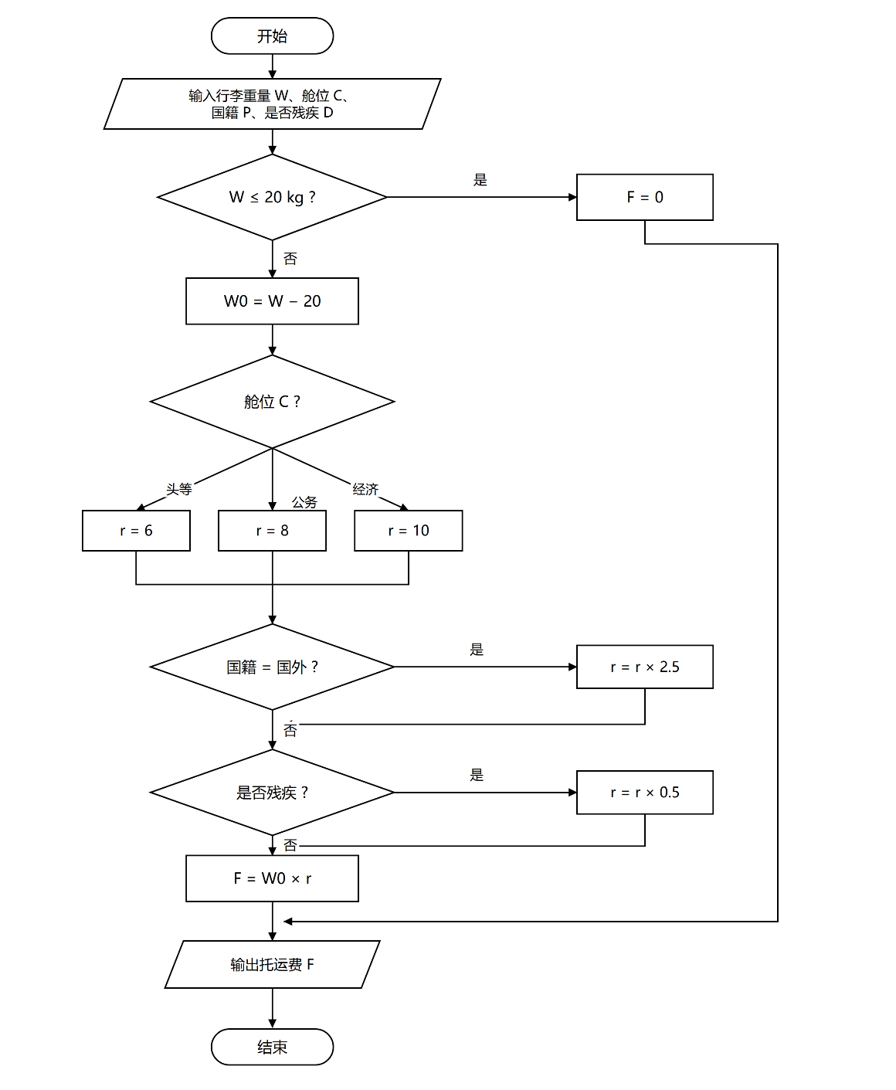
图 1 航空行李托运费计算程序流程图
4.1.4 伪码
与流程图对应的类 C 伪码如下。函数返回托运费，cabin 用 0/1/2 分别表示头等、公务、经济舱，foreign 和 disabled 用 0/1 表示否/是。
/* 计算航空行李托运费
cabin: 0-头等 1-公务 2-经济；foreign/disabled: 0-否 1-是 */
float calcBaggageFee(float W, int cabin, int foreign, int disabled)
{
float r, F;
if (W <= 20.0) {
return 0.0; /* 未超重，免费 */
}
switch (cabin) { /* 国内正常乘客的基准费率 */
case 0: r = 6.0; break;
case 1: r = 8.0; break;
default: r = 10.0; break;
}
if (foreign) r = r * 2.5; /* 国外乘客：增加 1.5 倍 */
if (disabled) r = r * 0.5; /* 残疾乘客：少一半 */
F = (W - 20.0) * r;
return F;
}
伪码中的 switch 语句对应流程图中的多分支“舱位”判定，两个 if 语句分别对应国籍和残疾判定，语句顺序与流程图一致。
4.1.5 McCabe 环形复杂度计算
首先把图 1 的程序流程图映射为流图。映射时把顺序执行的开始、输入、处理和输出框分别合并为节点，保留每一个判定节点，分支汇合处保留汇合节点，得到图 2。图中共有 15 个节点、19 条边。
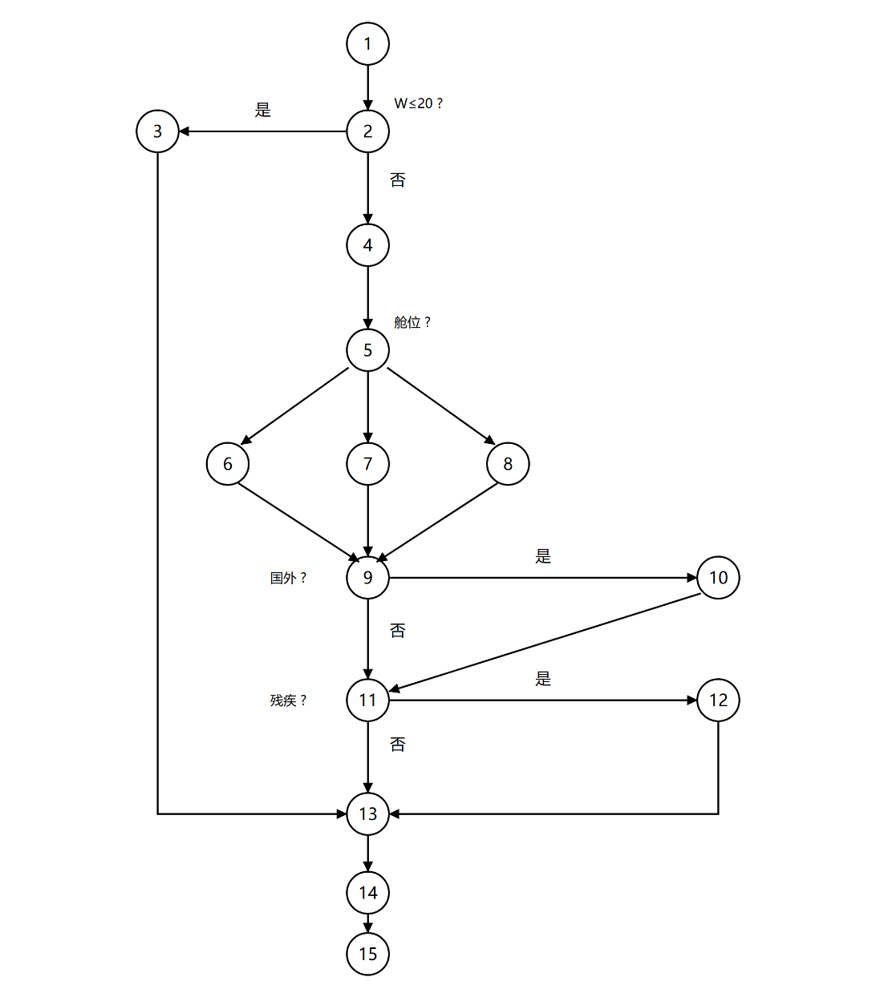
图 2 行李计费程序对应的流图
（1）边-节点公式：V(G) = E − N + 2 = 19 − 15 + 2 = 6。
（2）判定节点公式：判定节点为“W≤20”“舱位”（3 个分支，按 2 个判定计）、“国籍”“残疾”，共 P = 5 个，V(G) = P + 1 = 6。
（3）区域计数法：图 2 为平面图，共 6 个区域（含图外区域），V(G) = R = 6。
三种方法结果一致，说明流程图映射和节点、边计数正确。V(G)=6 表示该模块有 6 条独立路径，复杂度较低，符合结构化设计要求。测试时应至少覆盖免费、三种舱位、国内/国外、正常/残疾等代表性组合。
4.2 学生信息管理系统核心模块的详细设计
4.2.1 模块选择与模块结构图
作业 2 已给出学生信息管理系统的软件体系结构：系统按业务划分为学生基本信息管理、成绩管理、选课管理等模块，各模块通过共享数据库交换数据。综合考虑业务重要性、调用频率和数据规模，选择“成绩管理”作为核心模块开展详细设计。
成绩管理模块向下分解为成绩录入、成绩修改、成绩统计、成绩查询和成绩报表打印五个子模块。其中成绩统计负责把原始成绩转换为平均分、极值、及格率和等级分布，是教师和教学管理部门使用最多的功能，因此再向下分解为读入成绩、累计与求极值、求平均分、统计及格率、统计等级分布五个处理。模块结构图如图 3 所示，图中带箭头的实线表示调用关系，旁边及下方的文字表示主要数据联系。
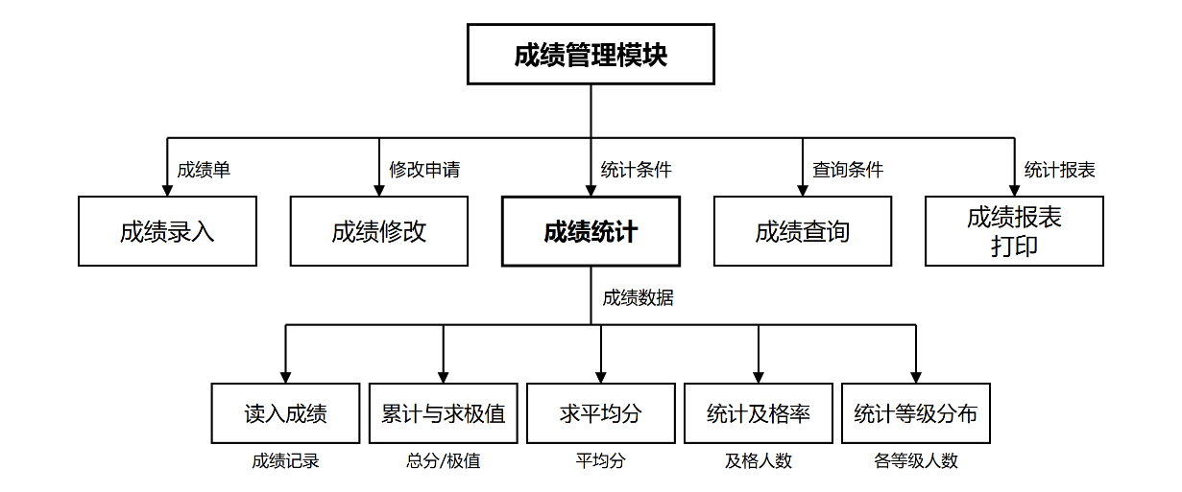
图 3 成绩管理模块结构图
各子模块的功能和接口说明如表 2 所示。模块说明采用“功能—输入—输出”的形式，便于后续编码和测试。
表 2 成绩管理模块说明
模块名称 | 主要功能 | 输入 | 输出
成绩录入 | 录入学生课程成绩，校验成绩在 0~100 之间 | 学号、课程号、成绩 | 成绩记录
成绩修改 | 按学号和课程号定位记录，修改后写回成绩表 | 修改申请、新成绩 | 更新后的成绩记录
成绩统计 | 计算平均分、最高分、最低分、及格率和等级分布 | 统计条件、成绩记录 | 统计结果
成绩查询 | 按学号、班级或课程查询成绩 | 查询条件 | 成绩单
成绩报表打印 | 按班级生成成绩报表并打印 | 统计结果 | 成绩报表
4.2.2 成绩等级判定表
成绩统计中需要把百分制成绩映射为优秀、良好、中等、及格、不及格五个等级。以成绩区间为条件桩、等级为动作桩，得到判定表如表 3 所示。五条规则互斥且覆盖了全部合法成绩，不会出现同一成绩对应两个等级的情况。
表 3 成绩等级判定表
条件 / 动作 | 规则 1 | 规则 2 | 规则 3 | 规则 4 | 规则 5
score ≥ 90 | ● | — | — | — | —
80 ≤ score < 90 | — | ● | — | — | —
70 ≤ score < 80 | — | — | ● | — | —
60 ≤ score < 70 | — | — | — | ● | —
score < 60 | — | — | — | — | ●
动作
等级 = 优秀 | ● | — | — | — | —
等级 = 良好 | — | ● | — | — | —
等级 = 中等 | — | — | ● | — | —
等级 = 及格 | — | — | — | ● | —
等级 = 不及格 | — | — | — | — | ●
注：成绩录入模块已在入口处校验 0≤score≤100，因此本表不再设置非法成绩规则；若统计模块单独使用，应先增加合法性判断。
4.2.3 成绩统计程序流程图
成绩统计程序流程图如图 4 所示。程序首先输入学生人数 n，初始化总分、及格人数、最高分、最低分和五个等级计数器；然后在 i≤n 的条件下循环读入成绩，依次完成累加、及格计数、最大值/最小值更新和等级判定；循环结束后计算平均分和及格率，输出统计结果。最高分初值取 0、最低分初值取 100，适用于 0~100 的合法成绩。
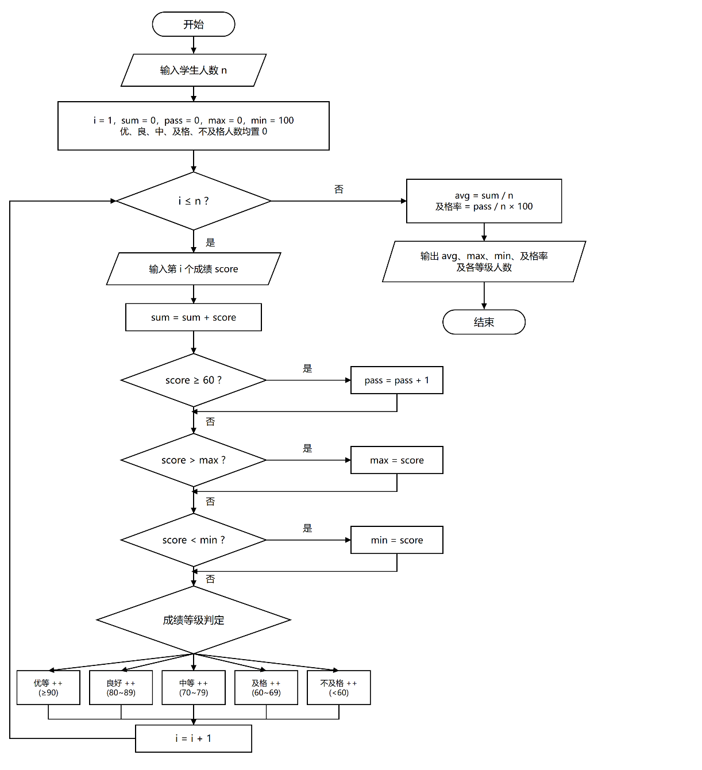
图 4 成绩统计程序流程图
4.2.4 伪码
与图 4 对应的类 C 伪码如下。循环语句对应“i≤n”判定，循环体内的四个 if 语句分别对应及格计数、最大值、最小值和等级判定，最后两个输出语句对应流程图中的统计结果输出。
void scoreStatistics(int n)
{
int i, score, sum = 0, pass = 0, max = 0, min = 100;
int excellent = 0, good = 0, medium = 0, ok = 0, fail = 0;
float avg, passRate;

for (i = 1; i <= n; i++) {
scanf("%d", &score); /* 由录入模块保证 0≤score≤100 */
sum += score;
if (score >= 60) pass++;
if (score > max) max = score;
if (score < min) min = score;

if (score >= 90) excellent++;
else if (score >= 80) good++;
else if (score >= 70) medium++;
else if (score >= 60) ok++;
else fail++;
}
avg = (float)sum / n;
passRate = (float)pass / n * 100;
printf("平均分=%.2f 最高分=%d 最低分=%d 及格率=%.2f%%\n",
avg, max, min, passRate);
printf("优=%d 良=%d 中=%d 及格=%d 不及格=%d\n",
excellent, good, medium, ok, fail);
}
伪码与流程图一一对应，循环 0 次（n=0）时平均分和及格率没有意义，实际系统应在调用本模块前校验 n>0，或在函数入口增加异常处理。
4.2.5 McCabe 环形复杂度计算
将图 4 映射为流图：合并顺序执行的输入、处理和输出框，保留判定节点和循环回边，得到图 5。图中共有 19 个节点、26 条边。
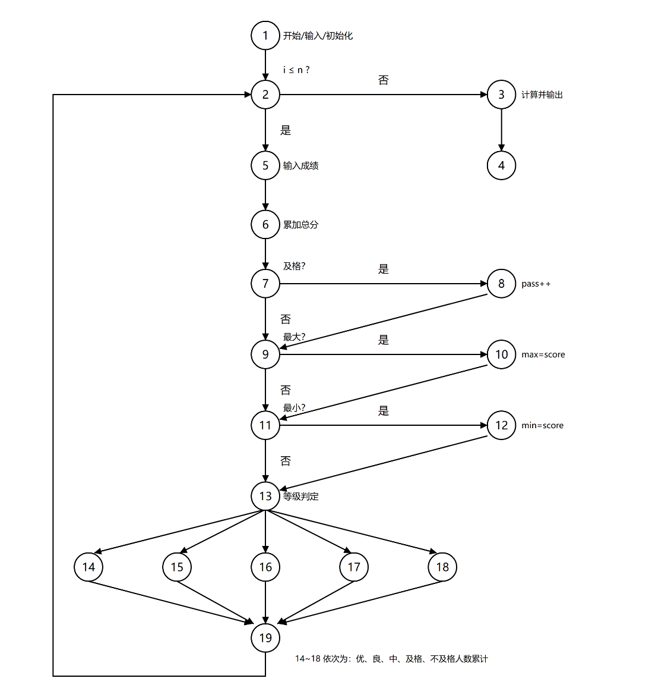
图 5 成绩统计程序对应的流图
（1）边-节点公式：V(G) = E − N + 2 = 26 − 19 + 2 = 9。
（2）判定节点公式：循环条件 1 个、及格判断 1 个、最大值判断 1 个、最小值判断 1 个、五分支等级判定按 4 个判定计，共 P = 8 个，V(G) = P + 1 = 9。
（3）区域计数法：图 5 为平面图，共 9 个区域（含图外区域），V(G) = R = 9。
三种方法结果一致。V(G)=9 已接近经验上限 10，说明该模块的控制流较复杂，主要原因是把五级分类内嵌在统计循环中。工程上可以把“等级判定”提取为独立子模块（结构图中已列为“统计等级分布”），由主模块调用；这样主模块只剩 4 个判定节点，V(G)=5，可明显降低理解和测试难度。按当前流程图，应设计至少 9 条基本路径进行测试，重点覆盖循环 0 次、1 次和多次，以及各等级边界值 90、80、70、60。
4.3 设计结果小结
两部分设计的规模与环形复杂度汇总如表 4 所示。
表 4 环形复杂度计算结果汇总
模块 | N | E | P | V(G) | 结论
航空行李计费 | 15 | 19 | 5 | 6 | 结构简单，6 条独立路径
成绩统计 | 19 | 26 | 8 | 9 | 接近上限，建议拆分等级判定
从结果看，行李计费模块通过把 12 种组合分解为 3 个相对独立的判断，把环形复杂度控制在 6；成绩统计模块由于包含循环和五级分类，复杂度为 9，仍在可接受范围内，但已提示应对等级判定进行模块拆分。判定表、流程图、伪码和流图四种描述相互对应：判定表的每条规则都能在伪码中找到分支，流程图的每个判定都能在流图中找到节点，说明详细设计结果是一致的。

- 实验总结
本次实验完成了航空行李托运费计算模块和学生信息管理系统成绩统计模块的详细设计，使用了判定表、程序流程图、伪码和 McCabe 流图等工具。通过实验，对结构化详细设计的过程有了更具体的认识。
判定表适合描述条件组合明确、规则有限的业务逻辑。行李计费问题有 3 个舱位、2 种国籍、2 种乘客类型，直接穷举有 12 种收费组合，用判定表可以逐条核对，避免遗漏；把“是否超重”单独作为一条规则，又使表格不至于过分冗长。
流程图与伪码应严格对应。绘制流程图时先确定主干线和分支的汇合点，再补充分支处理，可以使图形层次清楚；编写伪码时保持与流程图相同的判断顺序，便于相互检查。将流程图映射为流图时，只保留判定节点和汇合节点，合并顺序执行的框，这样 E、N、P 的计数才有统一口径。
McCabe 方法的三种计算方式可以互相验证。本次两个模块分别得到 6 和 9，前者结构简单，后者接近上限；这说明环形复杂度不仅能给出一个数值，还能指导模块拆分和测试用例设计。
实验中遇到的主要问题是题中“多 1.5 倍”的表述存在歧义。报告按“增加 1.5 倍”取 2.5 倍系数，并在分析中说明了另一种理解及修改方法。实际软件开发中，需求歧义应在设计前与用户确认，否则会直接反映到判定表和代码中。此外，本次设计假设成绩均为 0~100 的合法值，实际系统还需增加输入校验和异常处理。
- 成绩评定
该实验成绩满分10分。
- 附录：Visio中结构图、层次图和程序流程图的绘制
（一）程序流程图的绘制
打开Visio2016，选择“新建”菜单“流程图”中的“基本流程图”，得到如下图形：（下图仅是一个示例）

附图 1 程序流程图（Visio 基本流程图示例）

- McCabe方法简介
McCabe方法就是‌圈复杂度（Cyclomatic Complexity）‌，用来衡量程序控制流的复杂程度。给你最实用的计算方式：
三种等价计算方法
‌边-节点公式‌：V(G) = E - N + 2，E是控制流图的边数，N是节点数。
‌判定节点公式‌：V(G) = P + 1，P是判定节点数（if、while、for、case等分支点）。
‌区域计数法‌：V(G) = R，R是控制流图把平面划分的区域数（包括最外面的区域）。

